UPUTE ZA NASTAVU NA DALJINU,
UTORAK, 17.03.2020.

- UVODNI DIO:
Odredite vremenske prilike te na plakatu zalijepite oblake (ukoliko je oblačno), kišu (ukoliko pada kiša) ili ostavite samo sunce, ako je sunčano). Na panou s orijentacijom u vremenu po danima, stavite označivač na drugi dan te s učenikom pričajte o tome kako je sada drugi dan u tjednu i tu zalijepite kartice s fotografijama nastavnih materijala koje ćete koristiti: bilježnicu, lopte te računalo i metalofon.

- BRIGA O SEBI
Nastavna jedinica: Odijevanje u skladu s vremenskim prilikama.
Pokažite listić u nastavku učeniku te ga zajednički promotrite. Opisujte učeniku crteže. Odredite koja je osoba odjevena prikladno za vremenske prilike danas. Odredite kakvo je danas vrijeme. Neka učenik, uz fizičku podršku odrasle osobe, olovkom ili bojicom precrta pogrešno odjevene osobe. Zalijepite odgovarajuće odjevne predmete likovima u bilježnici.

- TZK
Nastavna jedinica: Igre loptom.
Potaknite učenika da nosi loptu do nekog zadanog cilja u radnoj sobi, bez ispuštanja lopte iz ruku.
Zadajte učeniku da gađa neki cilj; drži loptu u jednoj ruci te uz zamah baci loptu prema zadanom cilju.

- RAZVOJ KREATIVNOSTI
Nastavna jedinica: Zvončić u proljeće.
Odslušajte učeniku već poznatu pjesmu, „Zvončić u proljeće“ uz vizualiziranje sadržaja pjesme pomoću priloženih fotografija. Kod drugog slušanja neka učenik svira ritam pripjeva (cin, cin...) na metalofonu, uz vašu fizičku podršku po potrebi. Izvodite pokrete u ritmu poznatih pjesama, kao što su: „Visibaba mala“ te „Zvončić u proljeće“.

- ZAVRŠNI DIO:
Zajedničkim snagama pospremite nastavne materijale.

Učiteljica na nastavi u kući:
Ivana Colev

BRIGA O SEBI: Odijevanje u skladu s vremenskim prilikama.

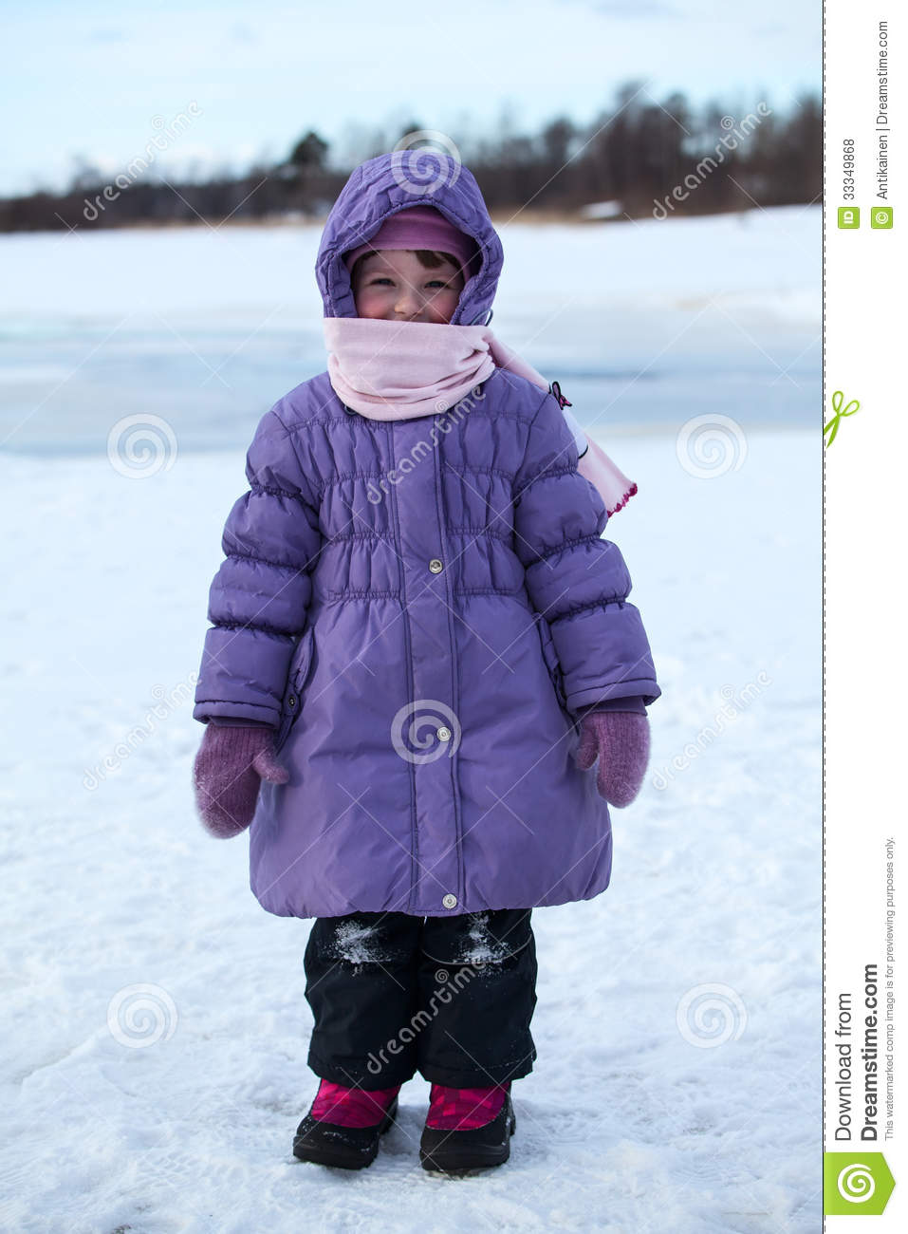



GLAZBENA KULTURA: Zvončić u proljeće.

